Tarikh: 1 Januari 2017

Ketua Editor
Jurnal Akademika
Universiti Kebangsaan Malaysia (UKM)

Prof. Dr/Prof. Madya Dr/Dr/Tuan/Puan,

PENYERAHAN ARTIKEL UNTUK JURNAL AKADEMIKA

Dengan hormatnya merujuk perkara di atas, bersama ini dilampirkan artikel bertajuk “Hubungan faktor peramal dan kecenderungan ahli Program Tunas Niaga menceburi kerjaya keusahawanan” mohon pertimbangan untuk penerbitan dalam Jurnal Akademika, Universiti Kebangsaan Malaysia.

2) Saya juga melampirkan biodata author dan co author yang terlibat dalam penulisan artikel ini sepertimana di bawah;

Dr. Wan Mohd Zaifurin Wan Nawang
Pengajian Sosial
Universiti Malaysia Terengganu
21030 Kuala Terengganu
Terengganu, Malaysia.
Email: wzaifurin@yahoo.com.my

Prof. Dr. Ibrahim Mamat
Pengarah Institut Darul Iman (IDAMAN)
Universiti Sultan Zainal Abidin
Kampus Gong Badak
21300 Kuala Terengganu
Terengganu, Malaysia.
Email: mibrahim30@gmail.com

Dr. Nor Hayati Sa’at
Institut Penyelidikan Kenyir, Pembangunan Sosioekonomi,
Universiti Malaysia Terengganu
21030 Kuala Terengganu
Terengganu, Malaysia.
Email: norhayati@umt.edu.my

Terima kasih atas segala bantuan dan kerjasama.

Sekian

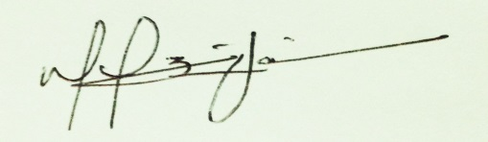
(DR. WAN MOHD ZAIFURIN WAN NAWANG)
Pengajian Sosial
Universiti Malaysia Terengganu
21030 Kuala Terengganu, Terengganu.
Email: wzaifurin@yahoo.com

